**Phân tích, thiết kế các xử lý của hệ thống theo hướng chức năng**

1. **Sơ đồ phân rã chức năng BFD**

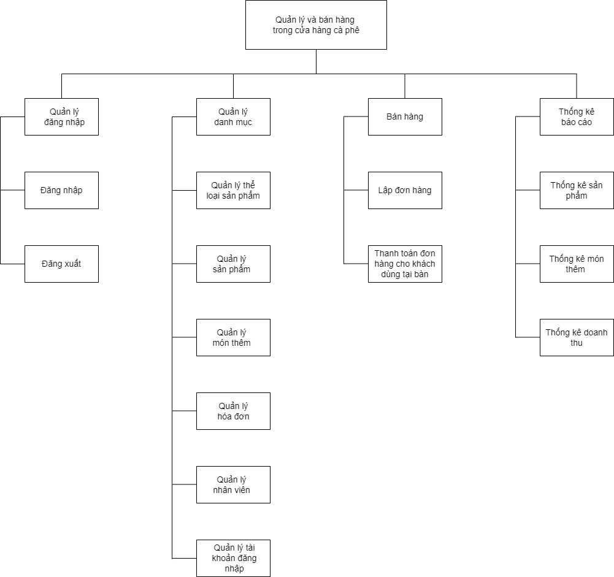

1. **DFD tổng quát từng chức năng**
   1. **Đăng nhập**

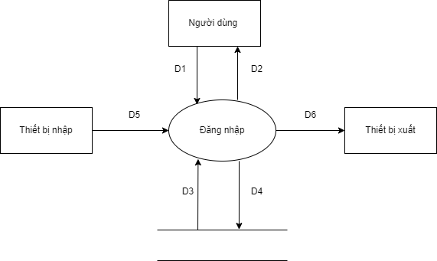

* Ý nghĩa từng dòng dữ liệu:

D1: Thông tin tài khoản đăng nhập.

D2: Danh mục chọn chức năng theo chức vụ.

D3: Danh sách tài khoản.

D4: Không có.

D5: D4.

D6: D5.

* Thuật toán xử lý:

Bước 1: Nhận D1 từ nhân viên quản lý hoặc nhân viên bán hàng.

Bước 2: Kiểm tra tính hợp lệ của D1.

Bước 3: Kết nối cơ sở dữ liệu.

Bước 4: Đọc D3 từ bộ nhớ phụ.

Bước 5: Kiểm tra D1 có tồn tại trong hệ thống.

Bước 6: Thông báo đăng nhập thành công hay thất bại tại D2. Nếu thành công thì hiển thị danh mục chọn chức năng tương ứng với vai trò của người dùng tại D2.

Bước 7: Đóng kết nối cơ sở dữ liệu.

Bước 8: Kết thúc

* 1. **Quản lý thể loại sản phẩm**
     1. **Tìm kiếm thể loại sản phẩm**

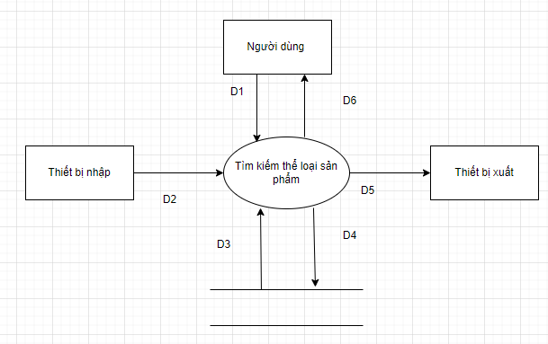

* Ý nghĩa từng dòng dữ liệu:

D1: Thông tin về thể loại sản phẩm muốn tìm: Tên loại sản phẩm, mã loại sản phẩm.

D2: Không có.

D3: Danh sách kết quả tìm kiếm thể loại sản phẩm.

D4: Không cần.

D5: D2.

D6: D3.

* Thuật toán xử lý:

Bước 1: Kết nối cơ sở dữ liệu.

Bước 2: Đọc D3 từ bộ nhớ phụ.

Bước 3:  Nhận D1 từ nhân viên quản lý.

Bước 4: Tìm kiếm theo các tiêu chí D1, nhận danh sách các đối tượng tìm được từ D3.

Bước 5: Nếu thông tin tìm kiếm không có trong danh sách thì đến bước 7.

Bước 6: Thông báo phản hồi và hiển thị D6.

Bước 7: Đóng kết nối cơ sở dữ liệu.

Bước 8: Kết thúc.

* + 1. **Thêm thể loại sản phẩm**

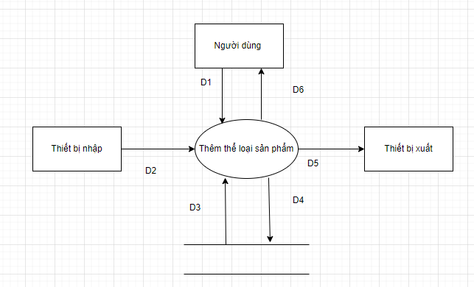

* Ý nghĩa từng dòng dữ liệu:

D1: Thông tin về thể loại sản phẩm muốn thêm: mã thể loại sản phẩm, tên thể loại sản phẩm, trạng thái kinh doanh.

D2: Không có.

D3: Không có.

D4: D1.

D5: Không có.

D6: Danh sách thể loại sản phẩm.

* Thuật toán xử lý:

Bước 1: Kết nối cơ sở dữ liệu.

Bước 2: Nhận D1 từ nhân viên quản lý.

Bước 3: Kiểm tra D1 có hợp lệ không, nếu không hợp lệ xuống bước 5.

Bước 4: Nếu hợp lệ, lưu D4 xuống bộ nhớ phụ.

Bước 5: Thông báo thành công hoặc thất bại và hiển thị D6.

Bước 6: Đóng kết nối cơ sở dữ liệu.

Bước 7: Kết thúc.

* + 1. **Sửa thể loại sản phẩm**

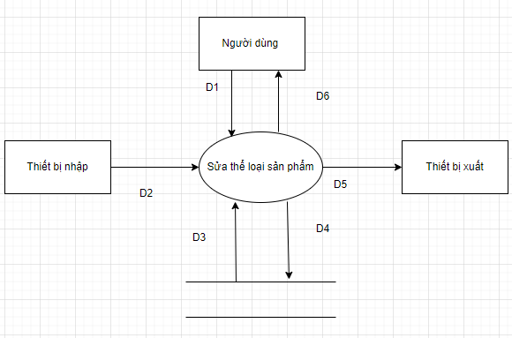

* Ý nghĩa từng dòng dữ liệu:

D1: Thông tin về thể loại sản phẩm muốn sửa: Tên loại sản phẩm, trạng thái kinh doanh.

D2: Không có.

D3: Không có.

D4: D1.

D5: Không có.

D6: Thông báo sửa đổi thành công hay thất bại và xuất thông tin sửa đổi.

* Thuật toán xử lý:

Bước 1: Kết nối cơ sở dữ liệu.

Bước 2: Nhận D1 từ nhân viên quản lý.

Bước 3: Kiểm tra D1 có hợp lệ không, nếu không hợp lệ xuống bước 5.

Bước 4: Nếu hợp lệ, cập nhật D4 xuống bộ nhớ phụ.

Bước 5: Thông báo thành công hay thất bại và hiển thị kết quả D6.

Bước 6: Đóng kết nối cơ sở dữ liệu.

Bước 7: Kết thúc.

* 1. **Quản lý sản phẩm**
     1. **Tìm kiếm sản phẩm**

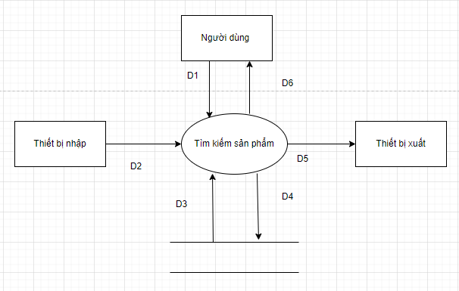

* Ý nghĩa từng dòng dữ liệu:

D1: Thông tin về sản phẩm muốn tìm: Mã sản phẩm, tên sản phẩm, tên thể loại, mã thể loại.

D2: Không có.

D3: Danh sách sản phẩm tìm được.

D4: Không cần.

D5: D2.

D6: D3.

* Thuật toán xử lý:

Bước 1: Kết nối cở sở dữ liệu.

Bước 2: Đọc D3 từ bộ nhớ phụ.

Bước 3: Nhận D1 từ nhân viên quản lý.

Bước 4: Tìm kiếm theo các tiêu chí D1, nhận danh sách các đối tượng tìm được từ D3.

Bước 5: Nếu thông tin tìm kiếm không có trong danh sách thì đến bước 7.

Bước 6: Thông báo phản hồi và hiển thị D6.

Bước 7: Đóng cơ sở dữ liệu.

Bước 8: Kết thúc.

* + 1. **Thêm sản phẩm**

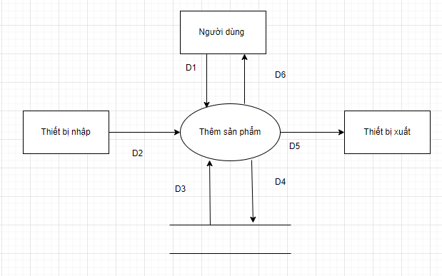

* Ý nghĩa từng dòng dữ liệu:

D1: Thông tin về sản phẩm muốn thêm: Mã thể loại sản phẩm, Tên sản phẩm, số lượng size, giá bán của mỗi size, trạng thái nóng/lạnh, trạng thái kinh doanh, topping đi kèm.

D2: Không có.

D3: Không có.

D4: D1.

D5: Không có.

D6: Danh sách sản phẩm.

* Thuật toán xử lý:

Bước 1: Kết nối cơ sở dữ liệu.

Bước 2:  Nhận D1 từ nhân viên quản lý.

Bước 3: Kiểm tra D1 có hợp lệ không, nếu không hợp lệ xuống bước 5.

Bước 4: Nếu hợp lệ, lưu D4 xuống bộ nhớ phụ.

Bước 5: Thông báo thành công hoặc thất bại và hiển thị D6.

Bước 6: Đóng kết nối cơ sở dữ liệu.

Bước 7: Kết thúc.

* + 1. **Sửa sản phẩm**

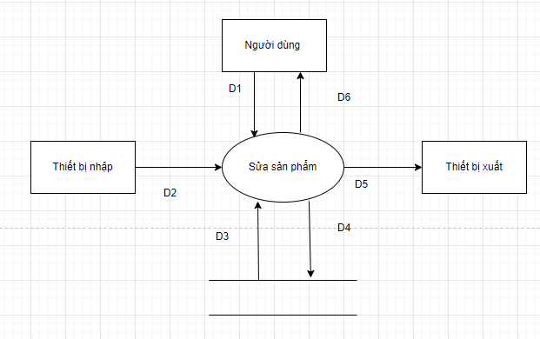

* Ý nghĩa từng dòng dữ liệu:

D1: Thông tin về sản phẩm muốn sửa: Tên sản phẩm, số lượng size, giá bán của mỗi size, trạng thái nóng/lạnh, trạng thái kinh doanh, topping đi kèm.

D2: Không có.

D3: Không có.

D4: D1.

D5: Không có.

D6: Thông báo chỉnh sửa thành công hay thất bại và xuất thông tin sửa đổi.

* Thuật toán xử lý:

Bước 1: Kết nối cơ sở dữ liệu.

Bước 2: Nhận D1 từ nhân viên quản lý.

Bước 3: Kiểm tra D1 có hợp lệ không, nếu không hợp lệ xuống bước 5.

Bước 4: Nếu hợp lệ, cập nhật D4 xuống bộ nhớ phụ.

Bước 5: Thông báo thành công hay thất bại và hiển thị kết quả D6.

Bước 6: Đóng cơ sở dữ liệu.

Bước 7: Kết thúc.

* 1. **Quản lý món thêm**
     1. **Tìm kiếm món thêm**

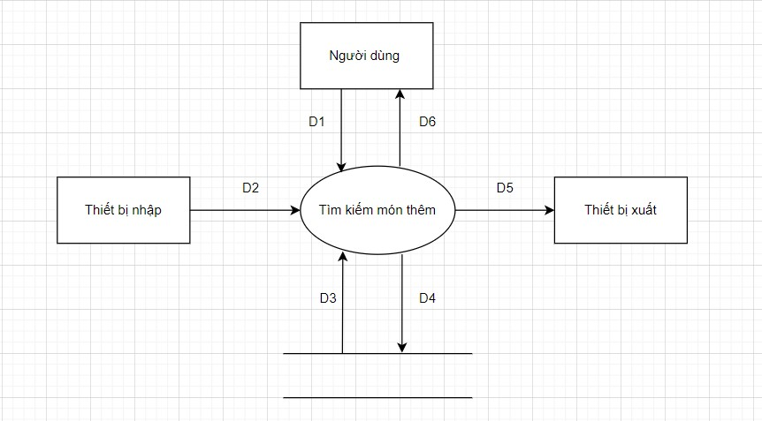

* Ý nghĩa từng dòng dữ liệu:

D1: Thông tin về món thêm muốn tìm kiếm: mã, tên món thêm.

D2: Không có.

D3: Danh sách món thêm tìm được.

D4: Không cần.

D5: Không có.

D6: D3.

* Thuật toán xử lý:

Bước 1: Kết nối cơ sở dữ liệu.

Bước 2: Đọc D3 từ bộ nhớ phụ.

Bước 3: Nhận D1 từ nhân viên quản lý.

Bước 4: Nếu thông tin tìm kiếm không có trong danh sách thì đến bước 6.

Bước 5: Tìm kiếm theo các tiêu chí D1, nhận được danh sách các đối tượng tìm được từ D3.

Bước 6: Thông báo không tìm thấy hoặc hiển thị D6.

Bước 7: Đóng kết nối cơ sở dữ liệu.

Bước 8: Kết thúc.

* + 1. **Thêm món thêm**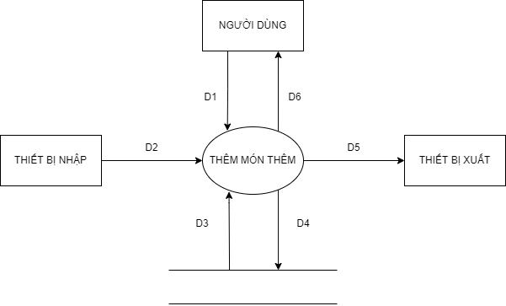
* Ý nghĩa từng dòng dữ liệu:

D1: Thông tin về món thêm muốn thêm: tên, giá và tình trạng kinh doanh của món thêm.

D2: Không có.

D3: D2.

D4: D1.

D5: Không có.

D6: Danh sách món thêm.

* Thuật toán xử lý:

Bước 1: Kết nối cơ sở dữ liệu.

Bước 2: Nhận D1 từ nhân viên quản lý.

Bước 3: Kiểm tra D1 có hợp lệ không, nếu không hợp lệ xuống bước 5.

Bước 4: Nếu hợp lệ, lưu D4 xuống bộ nhớ phụ.

Bước 5: Thông báo thành công hoặc thất bại và hiển thị D6.

Bước 6: Đóng kết nối cơ sở dữ liệu.

Bước 7: Kết thúc.

* + 1. **Sửa món thêm**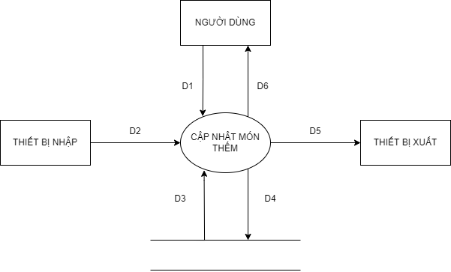
* Ý nghĩa từng dòng dữ liệu:

D1: Thông tin sửa món thêm: tên, giá và tình trạng kinh doanh của món thêm.

D2: Không có.

D3: Không có.

D4: D1.

D5: Không có.

D6: Danh sách món thêm sau khi sửa.

* Thuật toán xử lý:

Bước 1: Kết nối cở sở dữ liệu.

Bước 2: Nhận D1 từ nhân viên quản lý.

Bước 3: Kiểm tra D1 có hợp lệ không, nếu không hợp lệ xuống bước 5.

Bước 4: Nếu hợp lệ, cập nhật D4 xuống bộ nhớ phụ.

Bước 5: Thông báo thành công hoặc thất bại và hiển thị D6.

Bước 6: Đóng kết nối cơ sở dữ liệu.

Bước 7: Kết thúc.

* 1. **Quản lý đơn hàng**
     1. **Tìm kiếm đơn hàng**

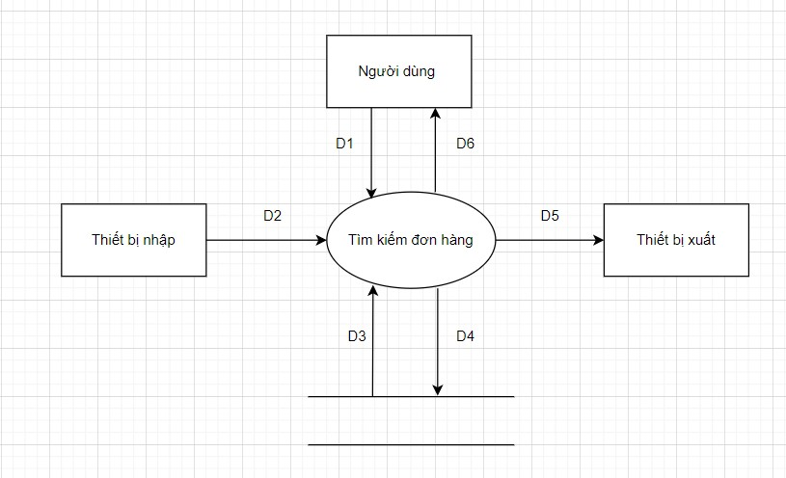

* Ý nghĩa từng dòng dữ liệu:

D1: Thông tin về đơn hàng muốn tìm kiếm: mã đơn, ngày lập, loại đơn, nhân viên lập đơn.

D2: Không có.

D3: Danh sách đơn hàng tìm được.

D4: Không cần.

D5: Không có.

D6: D3.

* Thuật toán xử lý:

Bước 1: Kết nối cơ sở dữ liệu.

Bước 2: Đọc D3 từ bộ nhớ phụ.

Bước 3: Nhận D1 từ nhân viên quản lý.

Bước 4: Nếu thông tin tìm kiếm không có trong danh sách thì đến bước 6.

Bước 5: Tìm kiếm theo các tiêu chí D1, nhận được danh sách các đối tượng tìm được từ D3.

Bước 6: Thông báo không tìm thấy hoặc hiển thị D6.

Bước 7: Đóng kết nối cơ sở dữ liệu.

Bước 8: Kết thúc.

* + 1. **Xóa đơn hàng**

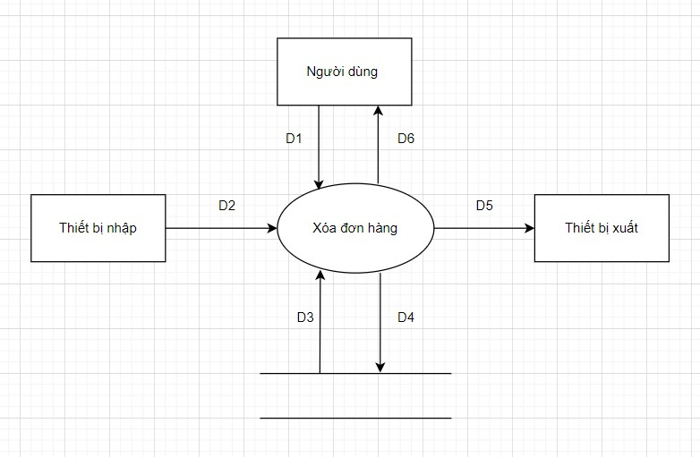

* Ý nghĩa từng dòng dữ liệu:

D1: Thông tin về đơn hàng muốn xóa.

D2: Không có.

D3: Không có.

D4: Lệnh xóa đơn hàng dựa vào D1.

D5: Không có.

D6: Danh sách đơn hàng sau khi xóa.

* Thuật toán xử lý:

Bước 1: Kết nối cơ sở dữ liệu.

Bước 2: Nhận D1 từ nhân viên quản lý.

Bước 3: Hiển thị thông báo xác nhận xóa. Nếu không xác nhận bỏ qua bước 4.

Bước 4: Gửi D4 xuống bộ nhớ phụ để xóa đơn hàng.

Bước 5: Thông báo thành công hoặc thất bại và hiển thị D6.

Bước 6: Đóng kết nối cơ sở dữ liệu.

Bước 7: Kết thúc.

* + 1. **In đơn hàng**

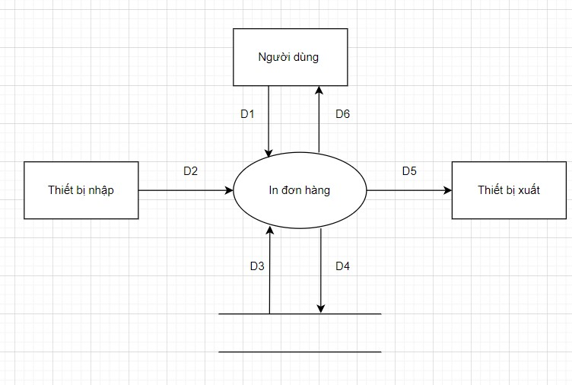

* Ý nghĩa từng dòng dữ liệu:

D1: Thông tin về đơn hàng muốn in.

D2: Không có.

D3: Dữ liệu đơn hàng cần in.

D4: Không có.

D5: Đơn hàng xuất ra file excel.

D6: Không có.

* Thuật toán xử lý:

Bước 1: Kết nối cơ sở dữ liệu.

Bước 2: Nhận D1 từ nhân viên quản lý.

Bước 3: Hiển thị thông báo xác nhận in đơn hàng. Nếu không xác nhận bỏ qua bước 4.

Bước 4: Lấy D3 từ bộ nhớ phụ lên (dựa vào thông tin D1) để in.

Bước 5: Thông báo in thành công hay thất bại. Nếu thành công thì nhận đơn hàng đã in tại D5.

Bước 6: Đóng kết nối cơ sở dữ liệu.

Bước 7: Kết thúc.

* 1. **Quản lý nhân viên**
     1. **Tìm kiếm nhân viên**

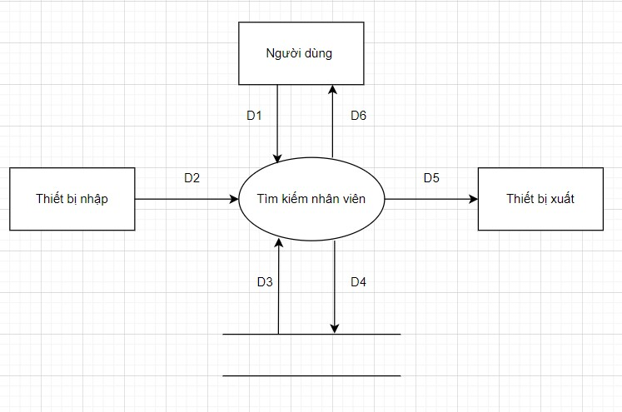

* Ý nghĩa từng dòng dữ liệu:

D1: Thông tin về nhân viên muốn tìm kiếm: mã, tên, ngày tháng năm sinh, địa chỉ, số điện thoại, chức vụ.

D2: Không có.

D3: Danh sách nhân viên cần tìm.

D4: Không cần.

D5: Không có.

D6: D3.

* Thuật toán xử lý:

Bước 1: Kết nối cơ sở dữ liệu.

Bước 2: Đọc D3 từ bộ nhớ phụ.

Bước 3: Nhận D1 từ nhân viên quản lí.

Bước 4: Tìm kiếm theo các tiêu chí D1, nhận được danh sách các đối tượng tìm được từ D3.

Bước 5: Nếu thông tin tìm kiếm không có trong danh sách thì đến bước 7.

Bước 6: Hiển thị danh sách nhân viên tìm được D6.

Bước 7: Đóng kết nối cơ sở dữ liệu.

Bước 8: Kết thúc.

* + 1. **Thêm nhân viên**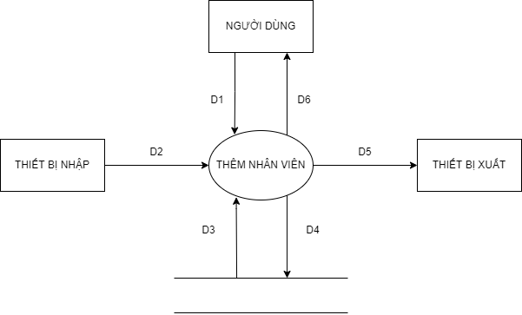
* Ý nghĩa từng dòng dữ liệu:

D1: Thông tin về nhân viên muốn thêm: tên, ngày tháng năm sinh, địa chỉ, số điện thoại, chức vụ của nhân viên.

D2: Không có.

D3: Không có.

D4: D1.

D5: Không có.

D6: Danh sách nhân viên.

* Thuật toán xử lý:

Bước 1: Kết nối cở sở dữ liệu.

Bước 2: Nhận D1 từ nhân viên quản lý.

Bước 3: Kiểm tra D1 có hợp lệ không, nếu không hợp lệ xuống bước 5.

Bước 4: Nếu hợp lệ, lưu D4 xuống bộ nhớ phụ.

Bước 5: Thông báo thành công hoặc thất bại và hiển thị D6.

Bước 6: Đóng kết nối cơ sở dữ liệu.

Bước 7: Kết thúc.

* + 1. **Sửa nhân viên**

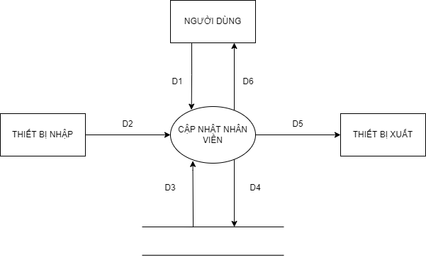

* Ý nghĩa từng dòng dữ liệu:

D1: Thông tin cập nhật nhân viên: tên, ngày tháng năm sinh, địa chỉ, số điện thoại, vị trí công việc của nhân viên.

D2: Không có.

D3: Không có.

D4: D1.

D5: Không có.

D6: Danh sách nhân viên sau khi cập nhật.

* Thuật toán xử lý:

Bước 1: Kết nối dữ liệu.

Bước 2: Nhận D1 từ nhân viên quản lý.

Bước 3: Kiểm tra D1 có hợp lệ không, nếu không hợp lệ xuống bước 5.

Bước 4: Nếu hợp lệ, cập nhật D4 xuống bộ nhớ phụ.

Bước 5: Thông báo thành công hoặc thất bại và hiển thị D6.

Bước 6: Đóng kết nối cơ sở dữ liệu.

Bước 7: Kết thúc.

* + 1. **Xóa nhân viên**

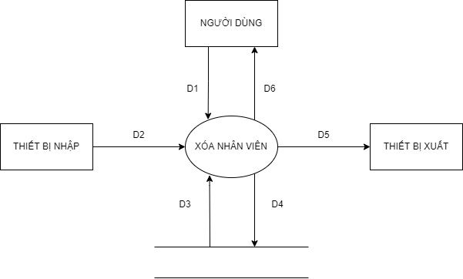

* Ý nghĩa từng dòng dữ liệu:

D1: Thông tin về nhân viên muốn xóa.

D2: Không có.

D3: Không có.

D4: Lệnh xóa nhân viên dựa vào D1.

D5: Không có.

D6: Danh sách nhân viên sau khi xóa.

* Thuật toán xử lý:

Bước 1: Kết nối cơ sở dữ liệu.

Bước 2: Nhận D1 từ nhân viên quản lý.

Bước 3: Hiển thị thông báo xác nhận xóa. Nếu không xác nhận bỏ qua bước 4.

Bước 4: Gửi D4 xuống bộ nhớ phụ để xóa nhân viên.

Bước 5: Thông báo thành công hoặc thất bại và hiển thị D6.

Bước 6: Đóng kết nối cơ sở dữ liệu.

Bước 7: Kết thúc.

* 1. **Quản lý tài khoản đăng nhập**
     1. **Tìm kiếm tài khoản đăng nhập**

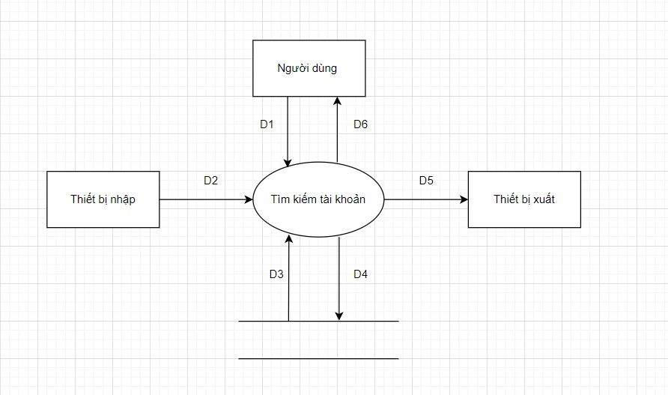

* Ý nghĩa từng dòng dữ liệu:

D1: Thông tin về tài khoản muốn tìm kiếm: username, mã nhân viên.

D2: Không có.

D3: Danh sách tài khoản cần tìm.

D4: Không cần.

D5: Không có.

D6: D3.

* Thuật toán xử lý:

Bước 1: Kết nối cơ sở dữ liệu.

Bước 2: Đọc D3 từ bộ nhớ phụ.

Bước 3: Nhận D1 từ nhân viên quản lí.

Bước 4: Tìm kiếm theo các tiêu chí D1, nhận được danh sách các đối tượng tìm được từ D3.

Bước 5: Nếu thông tin tìm kiếm không có trong danh sách thì đến bước 7.

Bước 6: Hiển thị danh sách tài khoản tìm được D6.

Bước 7: Đóng kết nối cơ sở dữ liệu.

Bước 8: Kết thúc.

* + 1. **Thêm tài khoản đăng nhập**

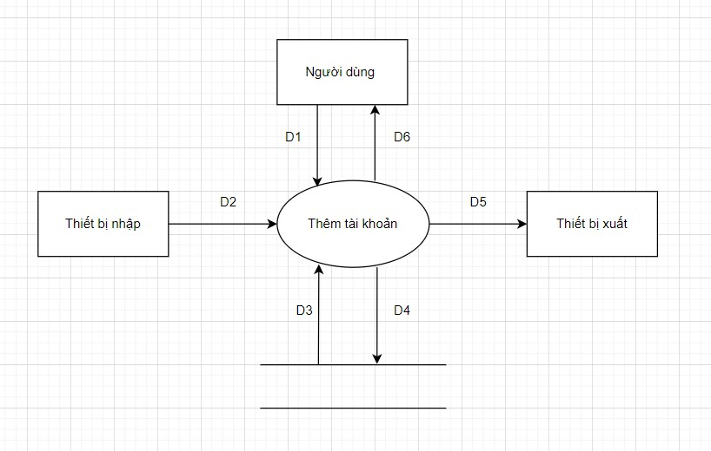

* Ý nghĩa từng dòng dữ liệu:

D1: Thông tin về tài khoản muốn thêm: username, password, mã nhân viên.

D2: Không có.

D3: Không có.

D4: D1.

D5: Không có.

D6: Danh sách tài khoản.

* Thuật toán xử lý:

Bước 1: Kết nối cở sở dữ liệu.

Bước 2: Nhận D1 từ nhân viên quản lý.

Bước 3: Kiểm tra D1 có hợp lệ không, nếu không hợp lệ xuống bước 5.

Bước 4: Nếu hợp lệ, lưu D4 xuống bộ nhớ phụ.

Bước 5: Thông báo thành công hoặc thất bại và hiển thị D6.

Bước 6: Đóng kết nối cơ sở dữ liệu.

Bước 7: Kết thúc.

* + 1. **Sửa tài khoản đăng nhập**

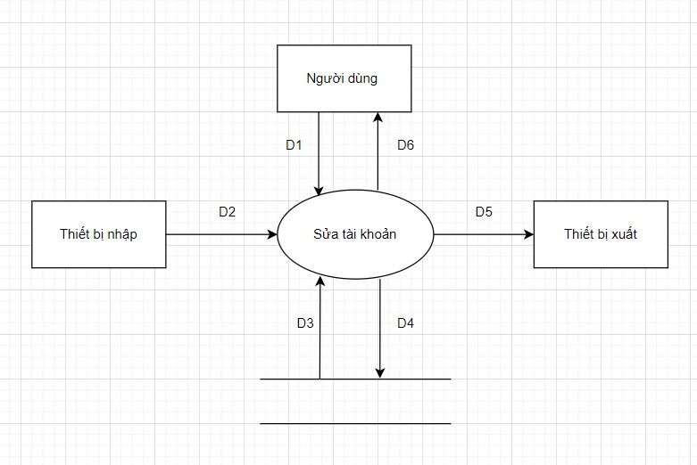

* Ý nghĩa từng dòng dữ liệu:

D1: Thông tin cập nhật tài khoản: username, password, mã nhân viên.

D2: Không có.

D3: Không có.

D4: D1.

D5: Không có.

D6: Danh sách tài khoản sau khi cập nhật.

* Thuật toán xử lý:

Bước 1: Kết nối dữ liệu.

Bước 2: Nhận D1 từ nhân viên quản lý.

Bước 3: Kiểm tra D1 có hợp lệ không, nếu không hợp lệ xuống bước 5.

Bước 4: Nếu hợp lệ, cập nhật D4 xuống bộ nhớ phụ.

Bước 5: Thông báo thành công hoặc thất bại và hiển thị D6.

Bước 6: Đóng kết nối cơ sở dữ liệu.

Bước 7: Kết thúc.

* + 1. **Xóa tài khoản đăng nhập**

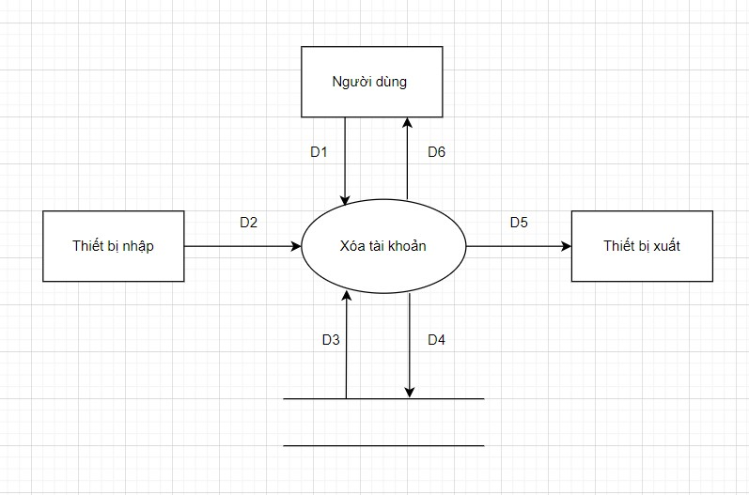

* Ý nghĩa từng dòng dữ liệu:

D1: Thông tin về tài khoản muốn xóa.

D2: Không có.

D3: Không có.

D4: Lệnh xóa tài khoản dựa vào D1.

D5: Không có.

D6: Danh sách tài khoản sau khi xóa.

* Thuật toán xử lý:

Bước 1: Kết nối cơ sở dữ liệu.

Bước 2: Nhận D1 từ nhân viên quản lý.

Bước 3: Hiển thị thông báo xác nhận xóa. Nếu không xác nhận bỏ qua bước 4.

Bước 4: Gửi D4 xuống bộ nhớ phụ để xóa tài khoản.

Bước 5: Thông báo thành công hoặc thất bại và hiển thị D6.

Bước 6: Đóng kết nối cơ sở dữ liệu.

Bước 7: Kết thúc.

* 1. **Bán hàng**
     1. **Lập đơn hàng**
        1. **Lập đơn hàng cho khách dùng tại bàn**

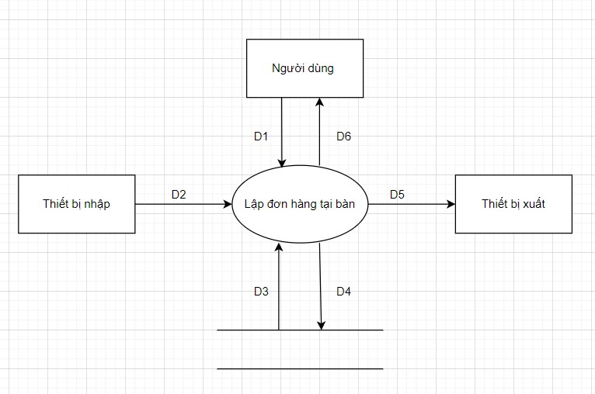

* Ý nghĩa từng dòng dữ liệu:

D1: Thông tin đơn hàng tại bàn, thông tin bàn, thông tin sản phẩm và topping đi kèm.

D2: Không có.

D3: Không có.

D4: Thông tin đơn hàng tại bàn chưa thanh toán.

D5: Không có.

D6: Thông tin đơn hàng tại bàn chưa thanh toán.

* Thuật toán xử lý:

Bước 1: Kết nối cơ sở dữ liệu.

Bước 2: Nhận D1 từ người dùng.

Bước 3: Thực hiện lưu D4 vào bộ nhớ phụ.

Bước 4: Hiển thị thông tin D6.

Bước 6: Đóng kết nối cơ sở dữ liệu.

Bước 7: Kết thúc.

* + - 1. **Lập đơn hàng cho khách dùng mang về**

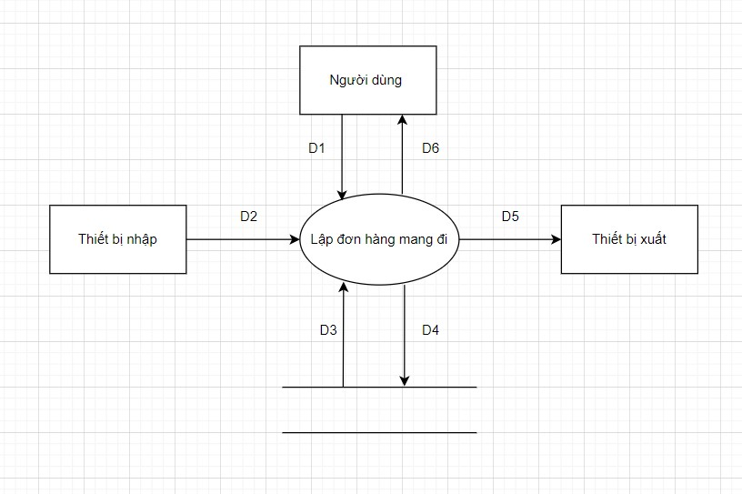

* Ý nghĩa từng dòng dữ liệu:

D1: Thông tin đơn hàng mang vể, thông tin sản phẩm và topping đi kèm.

D2: Không có.

D3: Không có.

D4: Thông tin đơn hàng mang về.

D5: Hóa đơn bán hàng.

D6: Thông tin đơn hàng mang về.

* Thuật toán xử lý:

Bước 1: Kết nối cơ sở dữ liệu.

Bước 2: Nhận D1 từ người dùng.

Bước 3: Thực hiện lưu D4 vào bộ nhớ phụ.

Bước 4: Hiển thị thông tin D6.

Bước 5: Xuất hóa đơn bán hàng.

Bước 6: Đóng kết nối cơ sở dữ liệu.

Bước 7: Kết thúc.

* + 1. **Thanh toán đơn hàng tại bàn**

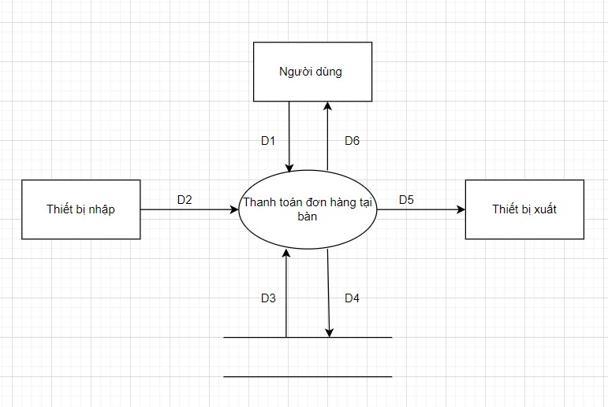

* Ý nghĩa từng dòng dữ liệu:

D1: Thông tin đơn hàng tại bàn muốn thanh toán

D2: Không có.

D3: Thông tin đơn hàng tại bàn chưa thanh toán.

D4: Thông tin đơn hàng tại bàn đã thanh toán.

D5: Hóa đơn bán hàng.

D6: Thông báo kết quả thanh toán.

* Thuật toán xử lý:

Bước 1: Kết nối cơ sở dữ liệu.

Bước 2: Nhận D1 từ người dùng.

Bước 3: Đọc D3 từ bộ nhớ phụ.

Bước 4: Cập nhật trạng thái D3 là đơn hàng tại bàn đã thanh toán.

Bước 3: Thực hiện lưu D4 vào bộ nhớ phụ.

Bước 4: Hiển thị kết quả thanh toán D6 và thông báo xác nhận in hóa đơn. Nếu xác nhận không in thì chuyển đến bước 6.

Bước 5: In D5 dựa trên đơn hàng đã thanh toán ra excel.

Bước 6: Đóng kết nối cơ sở dữ liệu.

Bước 7: Kết thúc.

* 1. **Thống kê báo cáo**
     1. **Thống kê sản phẩm bán được theo thời gian**

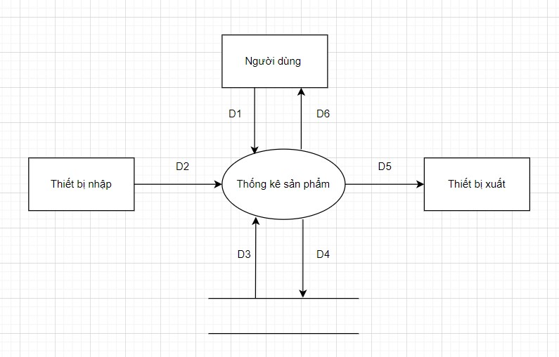

* Ý nghĩa từng dòng dữ liệu:

D1: Thông tin yêu cầu thống kê sản phẩm: thời gian.

D2: Không có.

D3: Danh sách sản phẩm, hóa đơn bán hàng.

D4: Không có.

D5: Báo cáo thống kê sản phẩm ra excel.

D6: Báo cáo thống kê sản phẩm.

* Thuật toán xử lý:

Bước 1: Kết nối cơ sở dữ liệu.

Bước 2: Nhận D1 từ người dùng.

Bước 3: Lấy D3 từ bộ nhớ phụ.

Bước 4: Thực hiện thống kê.

Bước 5: Trả kết quả thống kê sản phẩm ra D6, đồng thời xuất file excel D5 (nếu yêu cầu).

Bước 6: Đóng kết nối cơ sở dữ liệu.

Bước 7: Kết thúc.

* + 1. **Thống kê món thêm bán được theo thời gian**

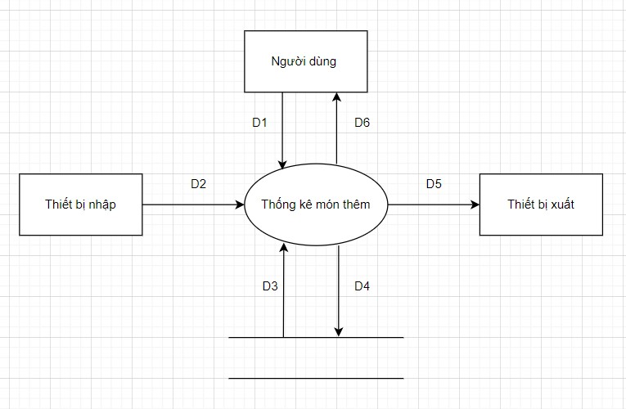

* Ý nghĩa từng dòng dữ liệu:

D1: Thông tin yêu cầu thống kê món thêm: thời gian.

D2: Không có.

D3: Danh sách món thêm, hóa đơn bán hàng.

D4: Không có.

D5: Báo cáo thống kê món thêm ra excel.

D6: Báo cáo thống kê món thêm.

* Thuật toán xử lý:

Bước 1: Kết nối cơ sở dữ liệu.

Bước 2: Nhận D1 từ người dùng.

Bước 3: Lấy D3 từ bộ nhớ phụ.

Bước 4: Thực hiện thống kê.

Bước 5: Trả kết quả thống kê món thêm ra D6, đồng thời xuất file excel D5 (nếu yêu cầu).

Bước 6: Đóng kết nối cơ sở dữ liệu.

Bước 7: Kết thúc.

* + 1. **Thống kê doanh thu theo thời gian**

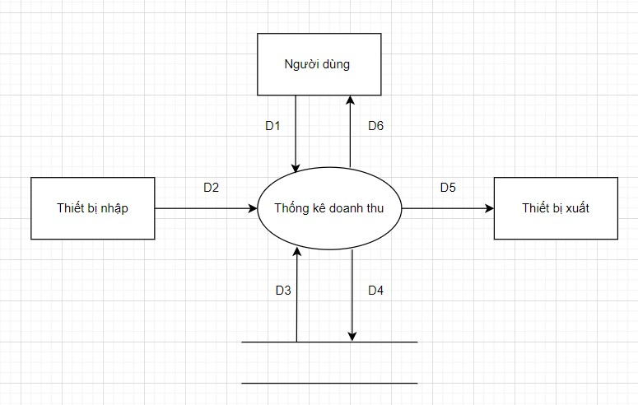

* Ý nghĩa từng dòng dữ liệu:

D1: Thông tin yêu cầu thống kê doanh thu: thời gian.

D2: Không có.

D3: Danh sách hóa đơn bán hàng.

D4: Không có.

D5: Báo cáo thống kê doanh thu ra excel.

D6: Báo cáo thống kê doanh thu.

* Thuật toán xử lý:

Bước 1: Kết nối cơ sở dữ liệu.

Bước 2: Nhận D1 từ người dùng.

Bước 3: Lấy D3 từ bộ nhớ phụ.

Bước 4: Thực hiện thống kê.

Bước 5: Trả kết quả thống kê doanh thu ra D6, đồng thời xuất file excel D5 (nếu yêu cầu).

Bước 6: Đóng kết nối cơ sở dữ liệu.

Bước 7: Kết thúc.

1. **DFD các mức ngữ cảnh, 0, 1, 2, 3**
   1. **Mức ngữ cảnh**

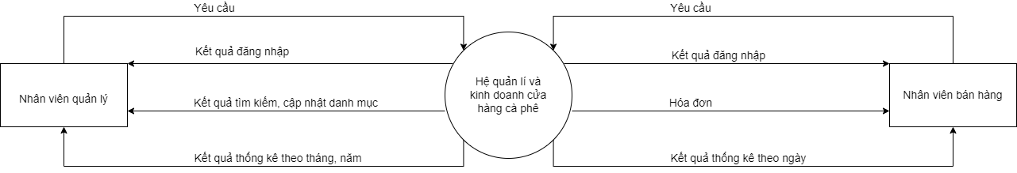

* 1. **Mức 0**

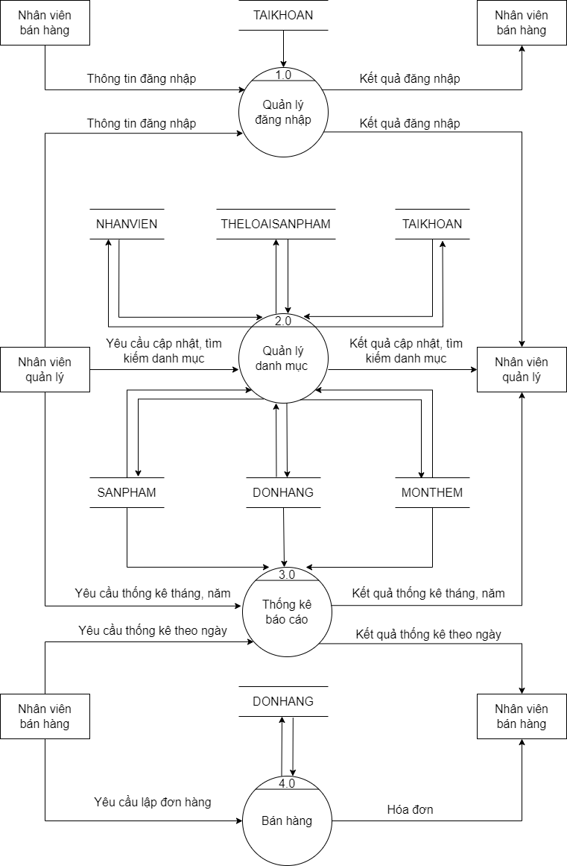

* 1. **Mức 1, 2, 3**
     1. **Phân rã của 1.0 (quản lý đăng nhập)**

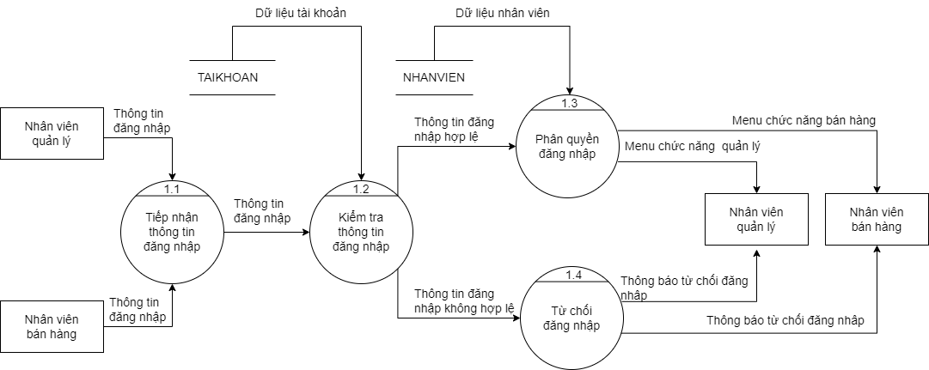

* + 1. **Mức 1 phân rã của 2.0 (quản lý danh mục)**
* **Mức 1:**

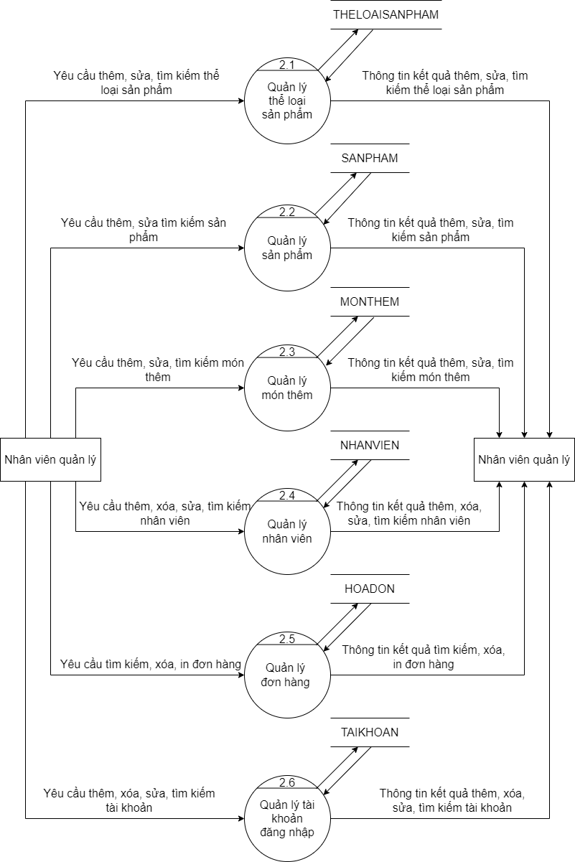

* **Mức 2 phân rã của 2.1 (quản lý thể loại sản phẩm):**

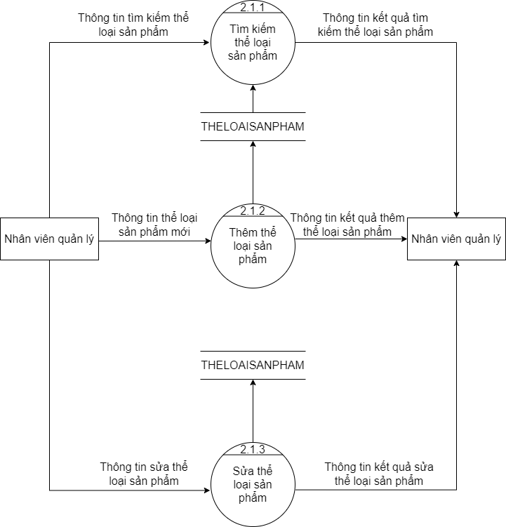

**+** Mức 3 phân rã của 2.1.1 (tìm kiếm thể loại sản phẩm):

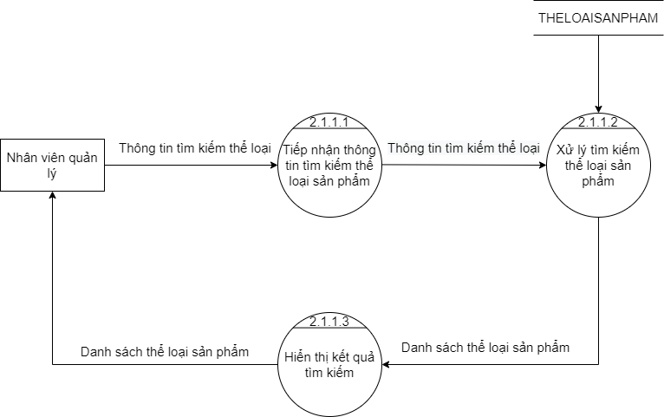

**+** Mức 3 phân rã của 2.1.2 (thêm thể loại sản phẩm):

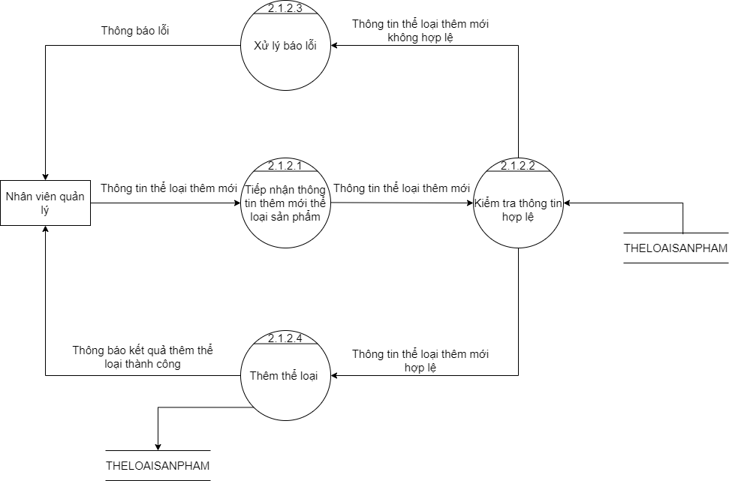

**+** Mức 3 phân rã của 2.1.3 (sửa thể loại sản phẩm):

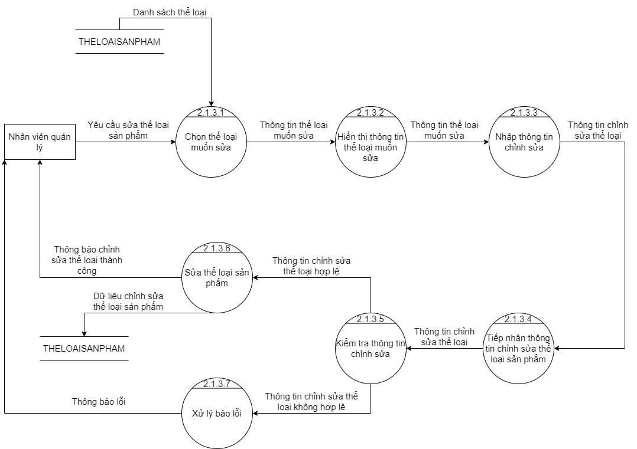

* **Mức 2 phân rã của 2.2 (quản lý sản phẩm):**

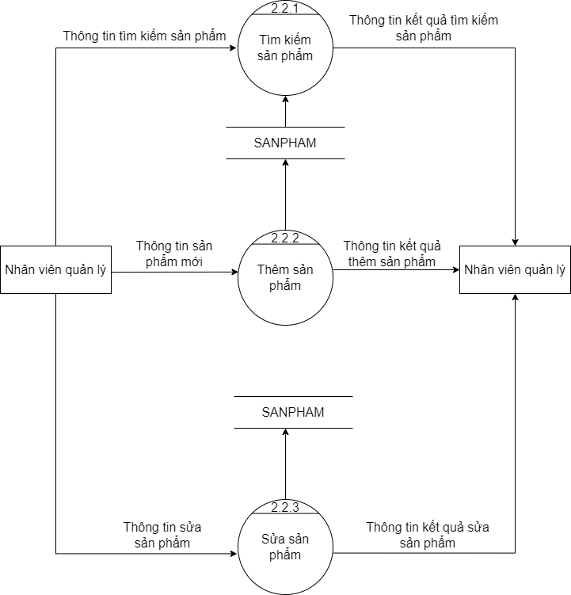

**+** Mức 3 phân rã của 2.2.1 (tìm kiếm sản phẩm):

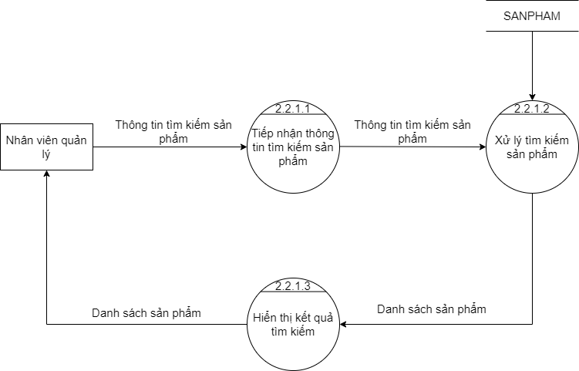

**+** Mức 3 phân rã của 2.2.2 (thêm sản phẩm):

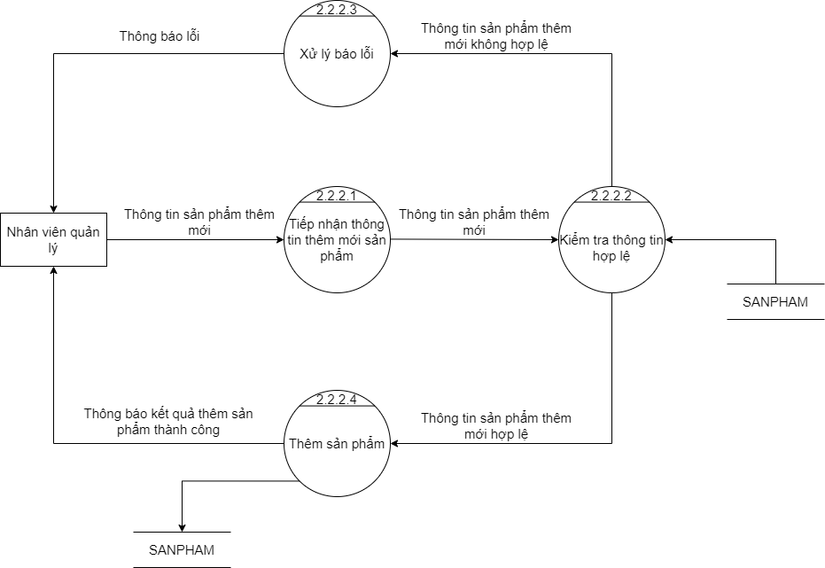

**+** Mức 3 phân rã của 2.2.3 (sửa sản phẩm):

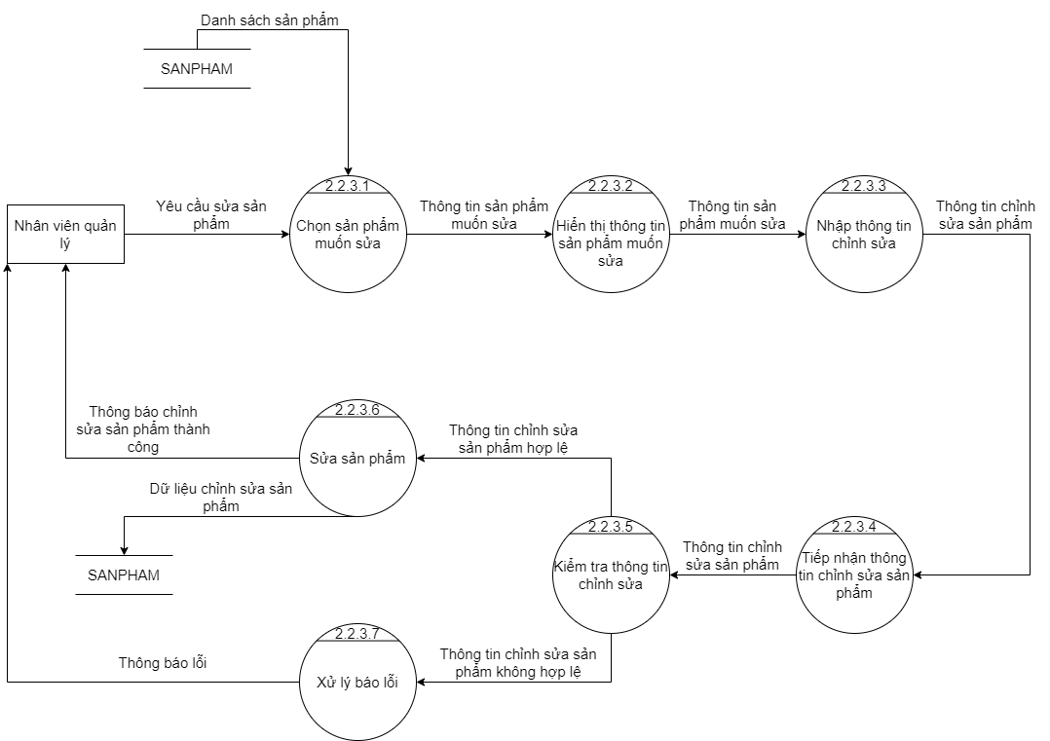

* **Mức 2 phân rã của 2.3 (quản lý món thêm):**

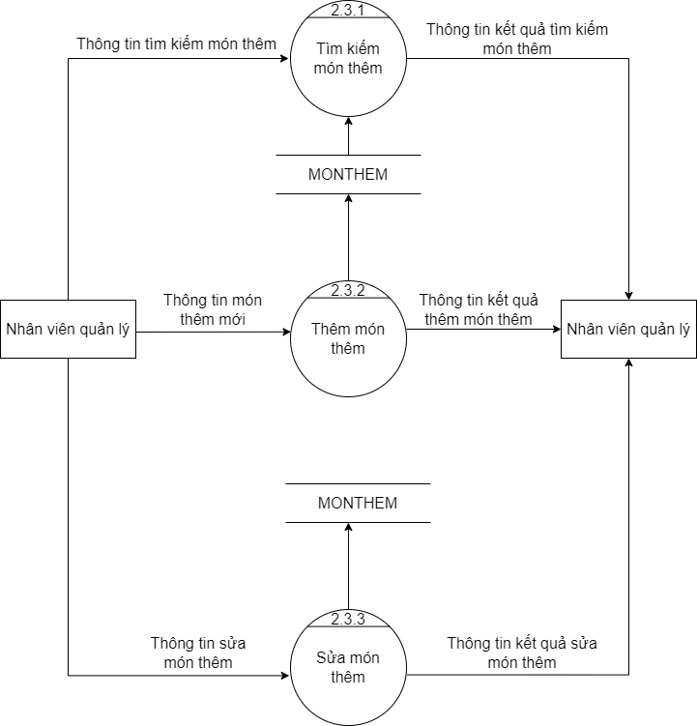

**+** Mức 3 phân rã của 2.3.1 (tìm kiếm món thêm):

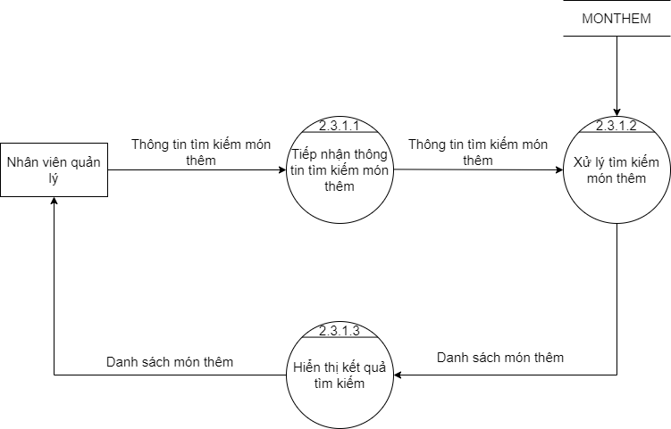

**+** Mức 3 phân rã của 2.3.2 (thêm món thêm):

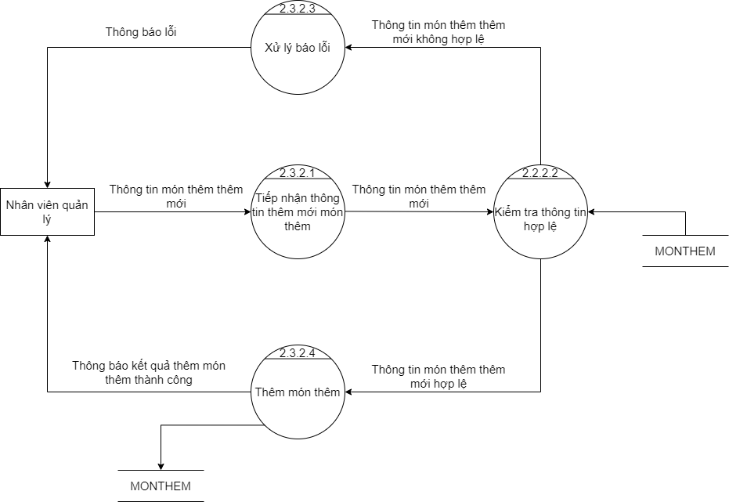

**+** Mức 3 phân rã của 2.3.3 (sửa món thêm):

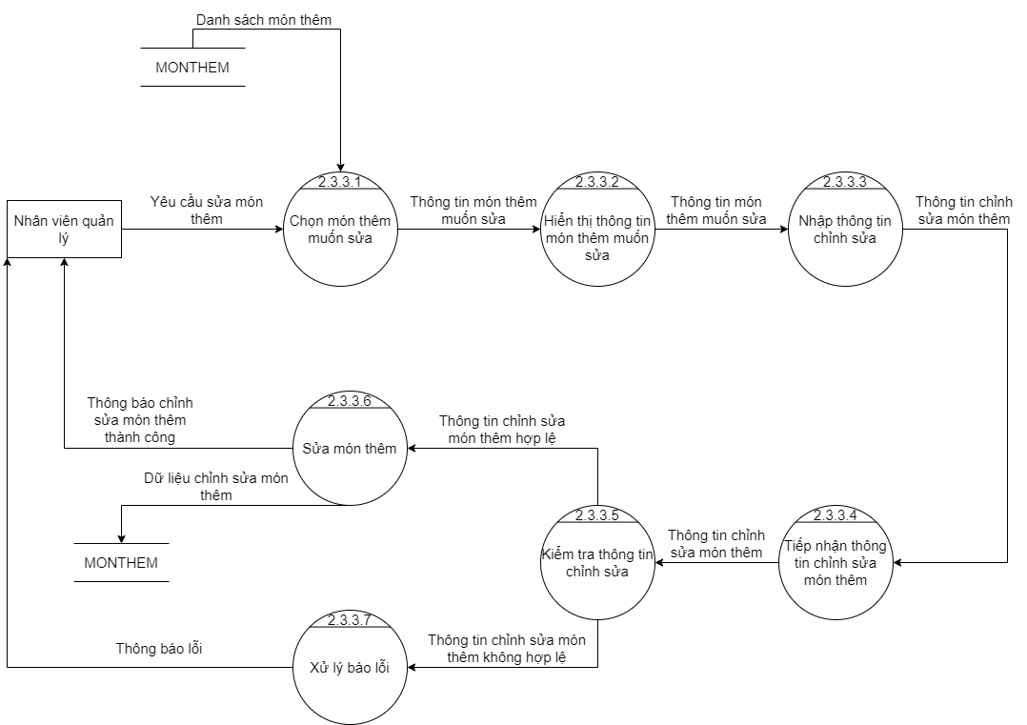

* **Mức 2 phân rã của 2.4 (quản lý nhân viên):**

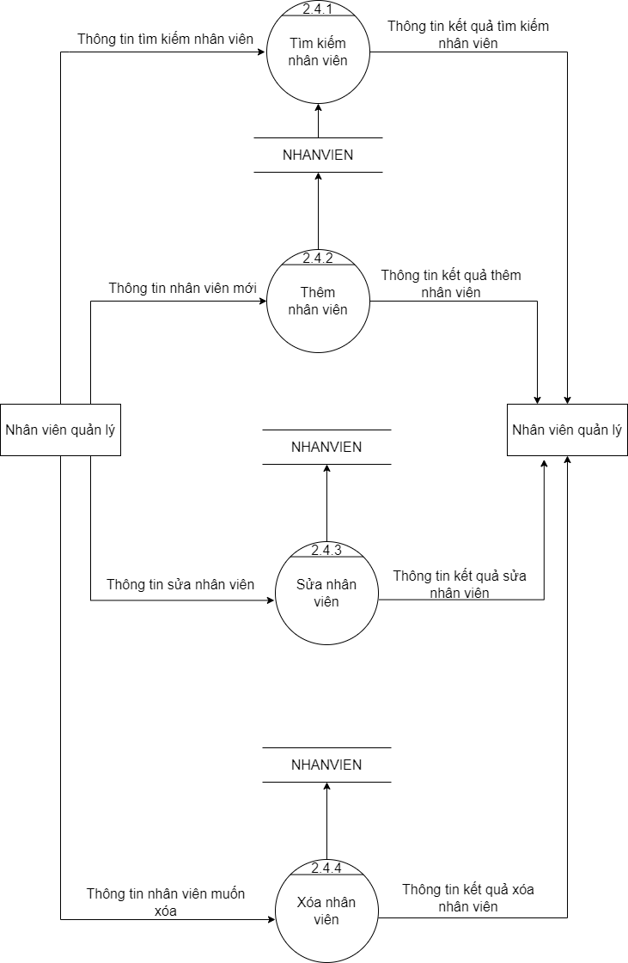

**+** Mức 3 phân rã của 2.4.1 (tìm kiếm nhân viên):

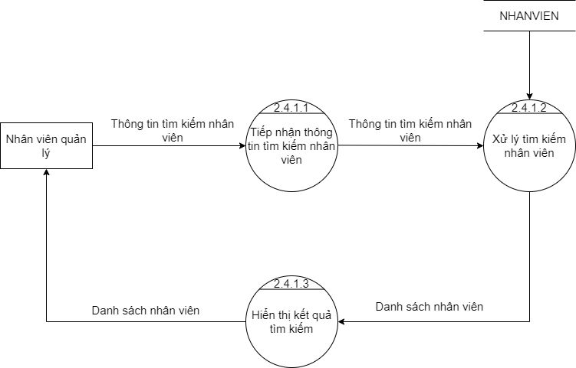

**+** Mức 3 phân rã của 2.4.2 (thêm nhân viên):

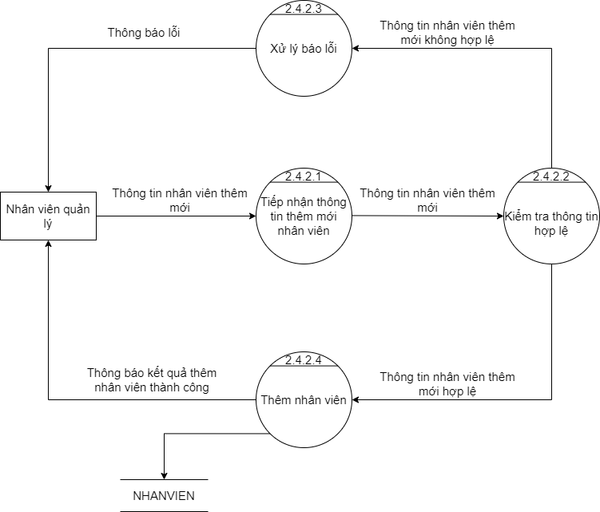

**+** Mức 3 phân rã của 2.4.3 (sửa nhân viên):

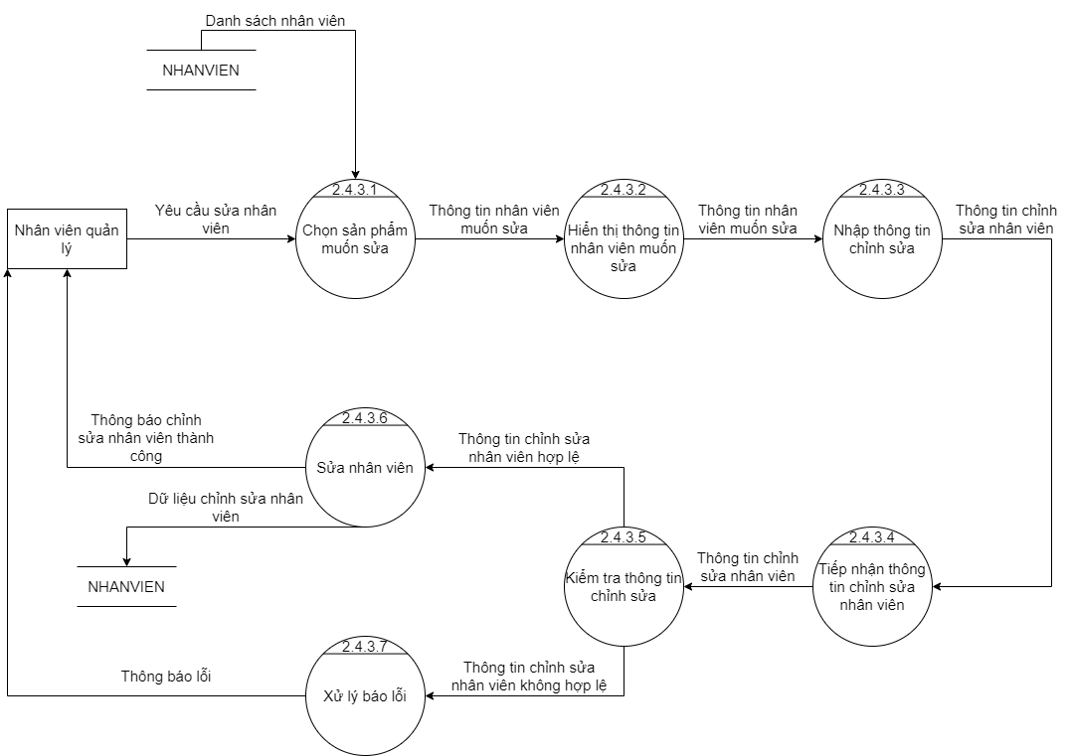

**+** Mức 3 phân rã của 2.4.4 (xóa nhân viên):

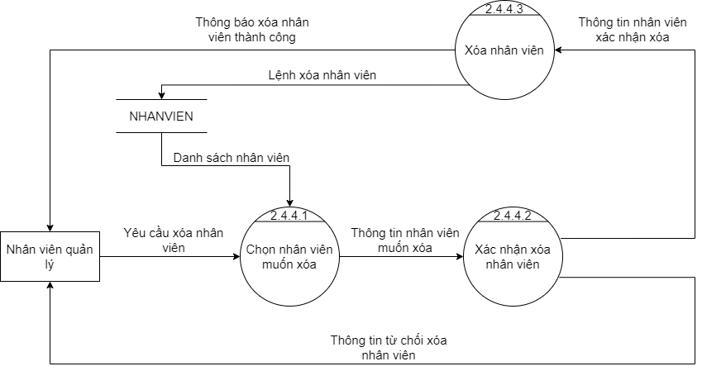

* **Mức 2 phân rã của 2.5 (quản lý đơn hàng):**

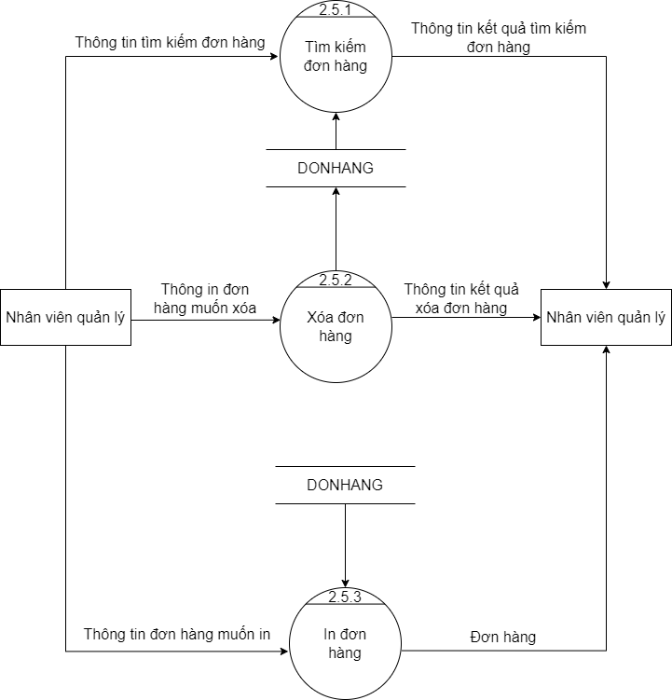

**+** Mức 3 phân rã của 2.5.1 (tìm kiếm đơn hàng):

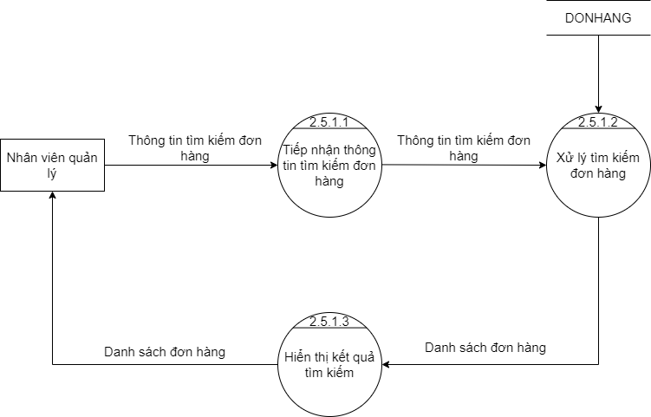

**+** Mức 3 phân rã của 2.5.2 (xóa đơn hàng):

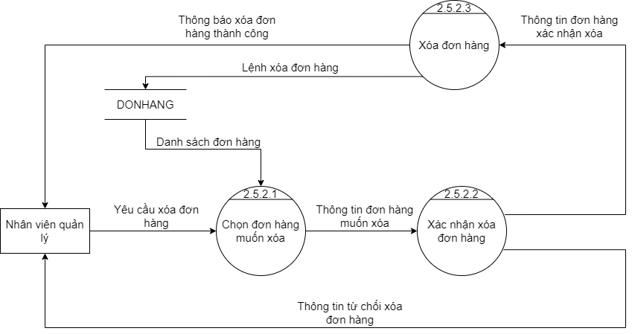

**+** Mức 3 phân rã của 2.5.3 (in đơn hàng):

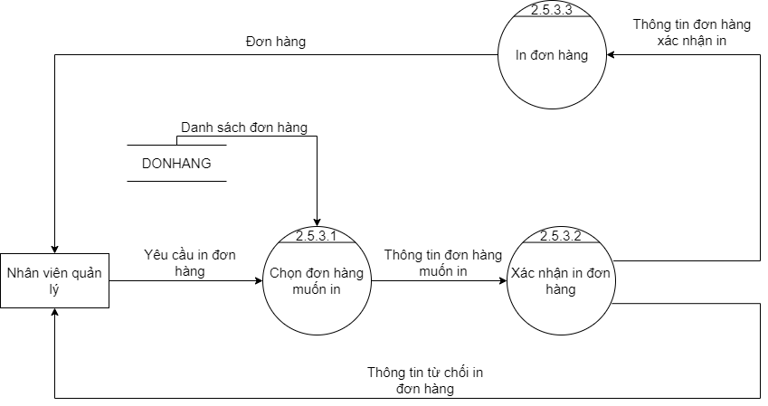

* **Mức 2 phân rã của 2.6 (quản lý tài khoản đăng nhập):**

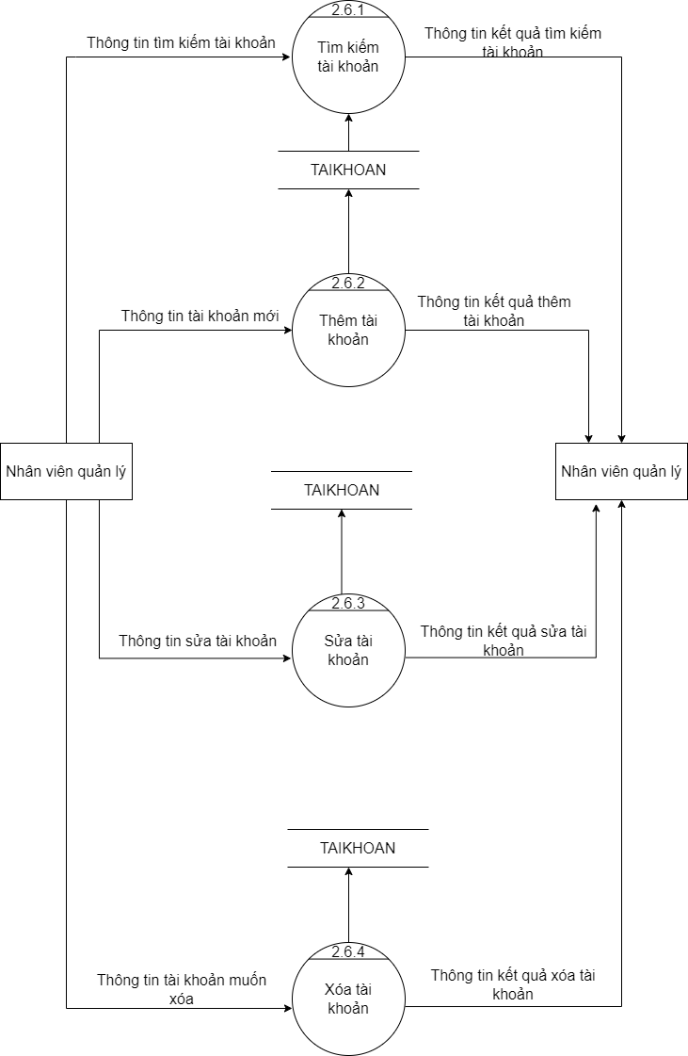

**+** Mức 3 phân rã của 2.6.1 (tìm kiếm tài khoản):

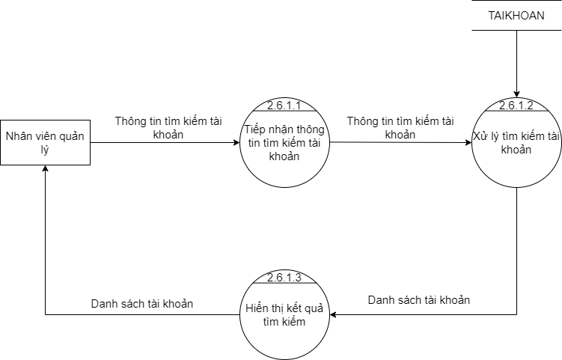

**+** Mức 3 phân rã của 2.6.2 (thêm tài khoản):

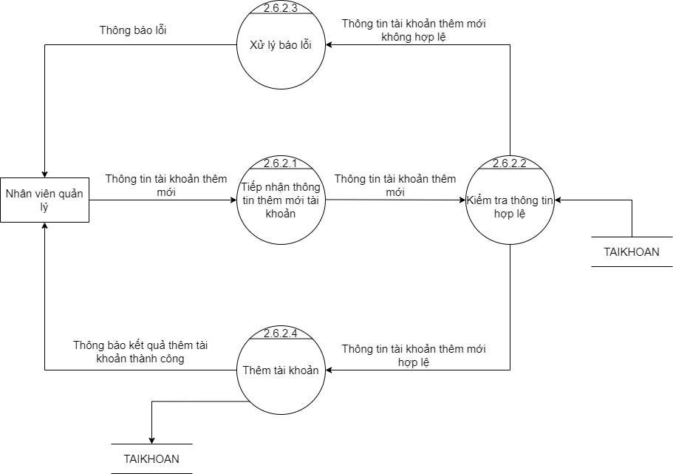

**+** Mức 3 phân rã của 2.6.3 (sửa tài khoản):

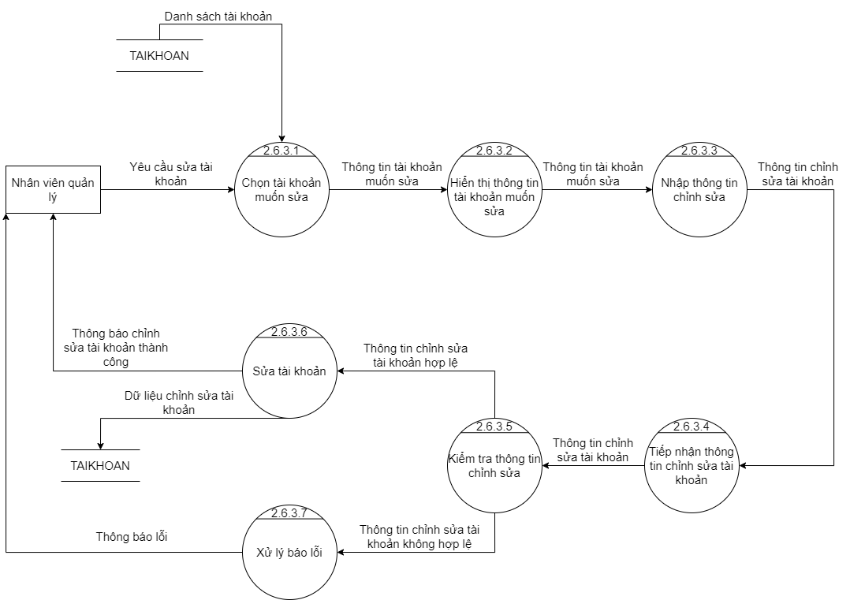

**+** Mức 3 phân rã của 2.6.4 (xóa tài khoản):

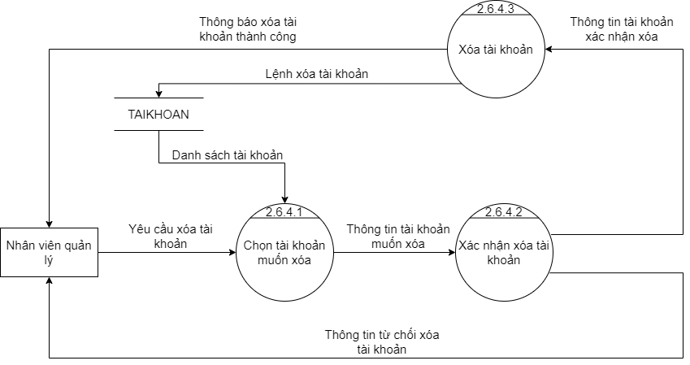

* + 1. **Mức 1 phân rã của 3.0 (thống kê báo cáo)**

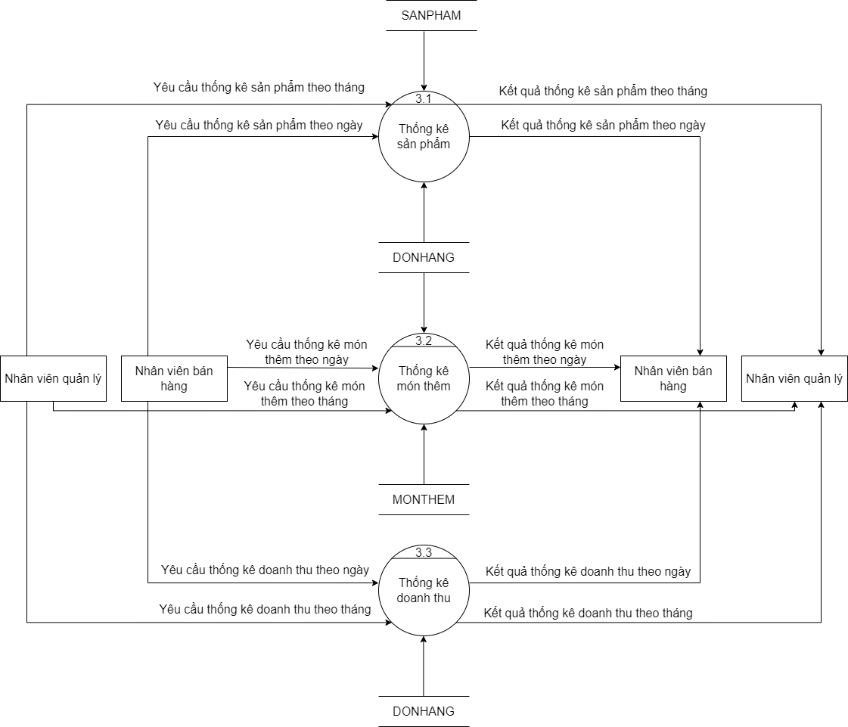

* + 1. **Phân rã của 4.0 (xử lý đơn hàng)**
* **Mức 1:**

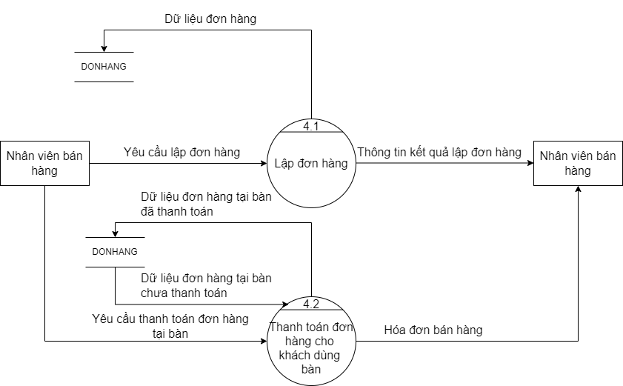

* **Mức 2 phân rã của 4.1 (lập đơn hàng):**

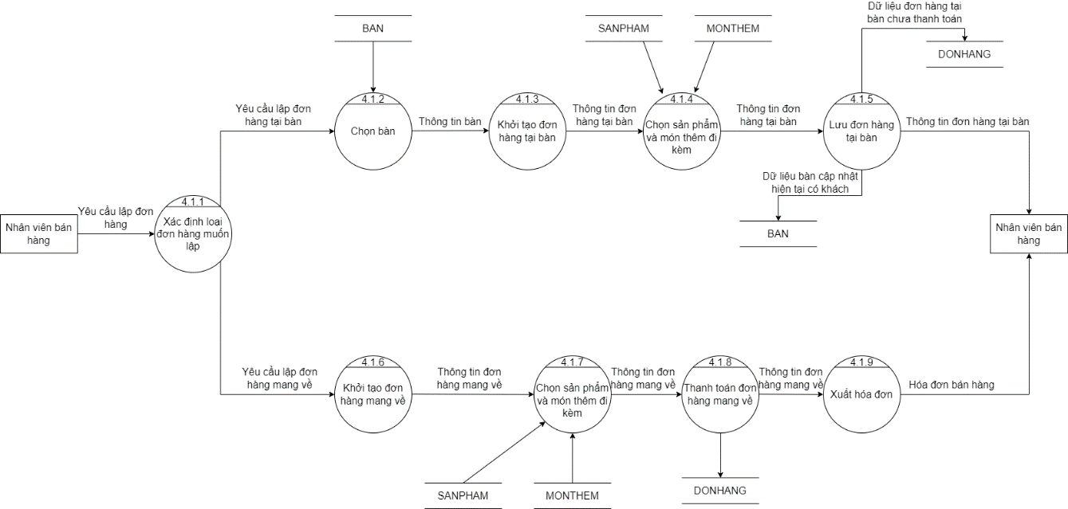

* **Mức 2 phân rã của 4.2 (thanh toán đơn hàng):**

